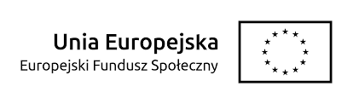
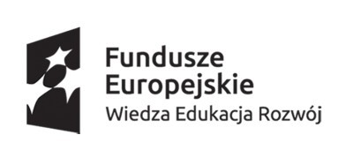
Projekt realizowany w ramach Programu Operacyjnego Wiedza Edukacja Rozwój, IV osi priorytetowej Innowacje Społeczne i współpraca ponadnarodowa, Działanie 4.3 Współpraca ponadnarodowa, pod tytułem „Nowy Zawód: Ekspert przez Doświadczenie („EX-IN”)” współfinansowany ze środków Unii Europejskiej w ramach Europejskiego Funduszu Społecznego.
Załącznik numer 1

………………………………………………….
Imię i nazwisko
…………………………………………………
……………..………………………………….
Adres Uczestnika/Uczestniczki Projektu

Wniosek o zwrot kosztów dojazdu komunikacją publiczną

Zwracam się z prośbą o zwrot kosztów dojazdu na kurs terapeutyczny „Instruktor Zdrowienia” realizowany w ramach projektu pn. „Nowy Zawód: Ekspert przez Doświadczenie („EX-IN”).

Oświadczam, że w okresie
- od …………………………....……………….. do ……….….……………….……………..
- od …………………………....……………….. do ……….….……………….……………..
- od …………………………....……………….. do ……….….……………….……………..
- od …………………………....……………….. do ……….….……………….……………..
- od …………………………....……………….. do ……….….……………….……………..
- od …………………………....……………….. do ……….….……………….……………..
- od …………………………....……………….. do ……….….……………….……………..
- od …………………………....……………….. do ……….….……………….……………..
- od …………………………....……………….. do ……….….……………….……………..
- od …………………………....……………….. do ……….….……………….……………..

uczestniczyłem/am w zajęciach i dojeżdżałem/am z ……………………………………………………………….……... (adres zamieszkania) na ulicę Piekarską 3 w Krakowie i z powrotem w związku z tym poniosłem/am koszty w wysokości ………………………………………………….. zł i wnoszę o ich refundację.

W załączeniu przekazuję …………...…..…….... szt. biletów na łączną kwotę ………….….……………………. zł.
Proszę o zwrot należnej kwoty na mój osobisty rachunek bankowy:
……………………….………….………………..………..…………………………………………………………………………………………
(nazwa banku i numer konta)

……………………………………………………………………………
(podpis Beneficjanta/ki, data, miejsce)

Do składanego wniosku należy dołączyć:
1. oryginały biletów potwierdzające przejazd na w/w trasie.

